※ 사업 신청 시, 사업계획서 작성 목차 페이지는 삭제하고 제출
예비창업패키지 예비창업자 사업계획서 작성 목차(안)

항목 | 세부항목
□ 일반현황 | - 창업아이템명, 산출물, 팀 구성 현황 등
□ 개요(요약) | - 창업아이템 소개, 문제인식, 실현가능성, 성장전략, 팀 구성 등

1. 문제 인식  (Problem) | 1. 창업 아이템의 필요성  - 창업 아이템의 국내·외 시장 현황 및 문제점  - 문제 해결을 위한 창업 아이템의 개발 필요성 등
2. 실현 가능성  (Solution) | 2. 창업 아이템의 개발 계획  - 아이디어를 제품·서비스로 개발 또는 구체화 계획  - 창업 아이템의 차별성 및 경쟁력 확보 전략  - 정부지원사업비 집행 계획
3. 성장전략  (Scale-up) | 3. 사업화 추진 전략  - 경쟁사 분석, 목표 시장 진입 전략  - 창업 아이템의 비즈니스 모델(수익화 모델)  - 사업 확장을 위한 투자유치(자금확보) 전략  - 사업 전체 로드맵(일정 등) 및 중장기 사회적 가치 도입계획
4. 팀 구성  (Team) | 4. 대표자 및 팀원 구성 계획  - 대표자의 보유 역량(개발/구체화/성과 창출 등)  - 팀원 보유 역량, 업무파트너 현황 및 활용 방안 등
예비창업패키지 예비창업자 사업계획서


※ 사업계획서는 목차(1페이지)를 제외하고 15페이지 이내로 작성(증빙서류는 제한 없음)
※ 사업계획서 양식은 변경·삭제할 수 없으며, 추가설명을 위한 이미지(사진), 표 등은 삽입 가능
(표 안의 행은 추가 가능하며, 해당 없을 시 공란을 유지)
※ 본문 내 ‘파란색 글씨로 작성된 안내 문구’는 삭제하고 검정 글씨로 작성하여 제출
※ 대표자·직원 성명, 성별, 생년월일, 대학교(원)명 및 소재지, 직장명 등의 개인정보(또는 유추 가능한 정보)는 반드시 제외하거나 ‘○’, ‘*’ 등으로 마스킹하여 작성
[학력] (전문)학·석·박사, 학과·전공 등, [직장] 직업, 주요 수행업무 등만 작성 가능

□ 일반현황
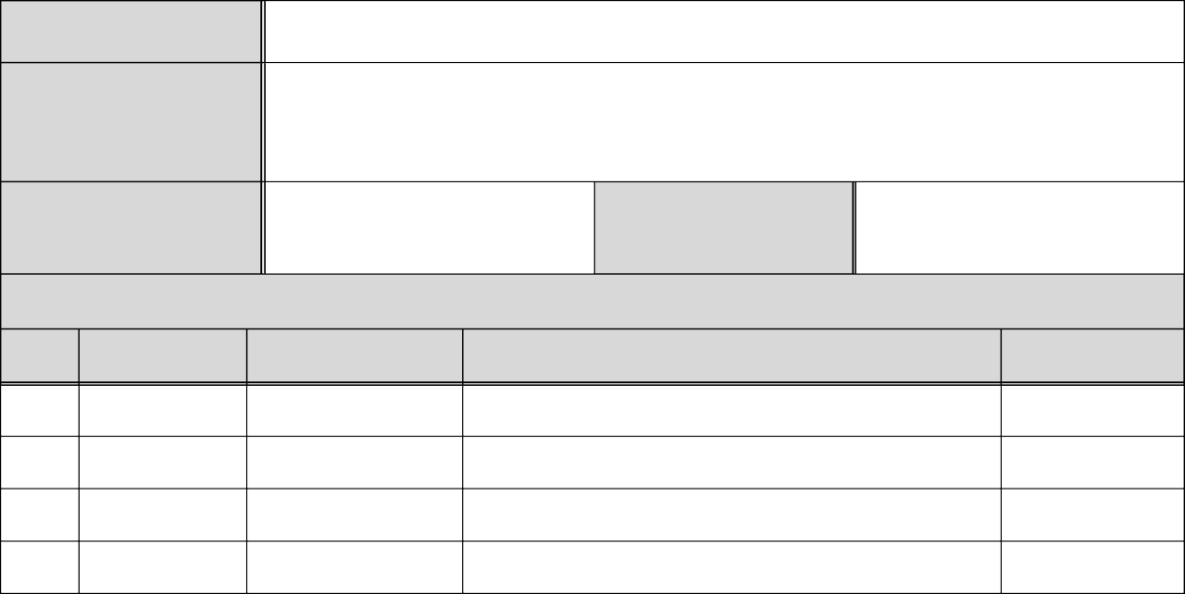
어플리케이션
웹사이트

창업아이템명
산출물
(협약기간 내 목표)
슬로우플레이트
직업
(직장명 기재 불가)
대학생
기업(예정)명
슬로우플레이트
팀 구성 현황 (대표자 본인 제외)
담당 업무

보유 역량 (경력 및 학력 등)

구성 상태

...
순번 직위

공동대표
공동대표
공동대표
서버 개발 관리
마케팅 담당
시장조사
대학교 졸업예정
대학교 졸업예정
대학교 졸업예정
완료
완료
완료

□ 창업 아이템 개요(요약)

명 칭 | 슬로우플레이트 | 범 주 |  | 어플리케이션
아이템 개요 | - 새롭게 떠오르는 건강관리 방법 중 하나인 ‘저속 노화’에 전문화된 정보를 이용자들에게 제공하는 월단위 구독형 어플리케이션  - 파편화되어있는 ‘저속 노화’와 관련된 정보들을 모아 이용자에게 편의성을 제공하고 개인화 맞춤 서비스와 자가점검 시스템까지 구축
문제 인식  (Problem) | - 건강에 대한 관심이 높아지면서 헬스, 필라테스, 다이어트 등 육체 건강관리의 수요가 증가하였고, 이에 맞춰 각각에 대한 정보와 서비스의 공급 역시 증가하였다. 하지만 노화의 시기 자체를 늦추기 위해 기존의 건강관리에 식단과 생활습관까지 관리하는 전반적인 라이프스타일인 [저속 노화]는 비교적 최근에 알려진 개념이며, 아직까지 이와 관련된 전문적인 커뮤니티나 어플리케이션이 존재하지 않는 상황이다. 지금까지의 건강관리에 더해 더 넓은 범위의 관리를 통해 ‘스스로 이루어내는 건강한 삶’을 목표로 하는 이용자들에게 직접적인 도움이 될 수 있도록 한다.
실현 가능성  (Solution) | - 과거에는 ‘저속 노화’ 라는 개념 자체가 모호하고 잘 알려져있지 않아 사업성이 모호했으나 코로나 이후 조금씩 알려지다 최근 속도를 타기 시작하였다.  - 관련 정보는 해외 칼럼 또는 관련 연구자료를 참고하여 작성이 가능하나, 위치 기반 서비스를 바탕으로 하는 ‘주변 저속노화 식단 제공 업체’는 시간을 들여 추가적인 계약 및 홍보가 필요하다.  - 삶의 전반적인 라이프스타일 개선이라는 목적을 가졌기 때문에 외부 파트너와의 긍정적 협력관계는 필수  - 현재 시장에는 저속 노화를 전문화한 어플이 없는 점은 긍정적 요소이다.
성장전략  (Scale-up)
  ※ 경쟁사 분석, 목표 시장 진입 전략, 창업 아이템의 비즈니스 모델(수익화 모델), 사업 전체 로드맵, 투자유치(자금확보) 전략 등
팀 구성  (Team)
  ※ 대표자, 팀원, 업무파트너(협력기업) 등 역량 활용 계획 등
이미지
  ※ 제품·서비스 특징을 나타낼 수 있는 참고 사진(이미지)·설계도 등 삽입
  (해당 시)
  ※ 제품·서비스 특징을 나타낼 수 있는 참고 사진(이미지)·설계도 등 삽입
  (해당 시)
이미지 | < 사진(이미지) 또는 설계도 제목 > |  | < 사진(이미지) 또는 설계도 제목 >

1. 문제 인식 (Problem)_창업 아이템의 필요성

ㅇ 국내/외 시장 현황 및 문제점

- 이미 예전부터 화장품 분야는 세계적 수준의 퀄리티를 보여주고 있었고, 지난 10년간 헬스나 필라테스와 같은 육체적 건강관리에 대한 수요가 높아짐과 동시에 최근 제로-슈가 탄산음료를 필두로 하는 더욱 복잡하고 소비자 기호에 맞춘 식품도 늘어나고 있음.
- 이러한 수요에 반응하여 식단 및 자기관리 어플리케이션이 몇가지 출시되었으나, 단순히 제품판매를 위한 쇼핑 어플이거나 식단 관리 수준에 그치는 어플리케이션들이었음.
- 슬로우플레이트는 식단뿐만 아니라 신체적 운동, 라이프스타일의 개선 등 삶의 전반적인 요소를 다루고 있는 저속 노화에 초점을 맞추어 종합적인 건강관리 어플을 목적으로 하고 있음.

ㅇ 해결을 위한 개발 필요성

- 슬로우플레이트는 식단뿐만 아니라 신체적 운동, 라이프스타일의 개선 등 삶의 전반적인 요소를 다루고 있는 저속 노화에 초점을 맞추어 종합적인 건강관리 어플을 목적으로 하고 있음.
- 하나씩 흩어져있는 어플리케이션 기능들을 한데 모을 뿐만 아니라 전문가의 참여와 지역(로컬)상인들의 협업을 통해 전문성과 편의성을 고루 갖추고 지속적인 피드백을 통해 이용자들의 계속참여율을 높이는데 중점을 둠.
- 또한 일상생활을 살아가는 소비자들이 접하기 어려운 해외의 정보와 자료들까지 취합하여 소비자들에게 더욱 매력적인 선택지가 될 수 있도록 함.

2. 실현 가능성 (Solution)_창업 아이템의 개발 계획

ㅇ 기능/성능의 차별성

- 일반 소비자가 접하기 어려운 해외의 전문 칼럼/논문의 자료들까지 취합한 정보 제공
- 개인화된 식단 추천을 통해 만족도 높은 서비스 제공
- 위치서비스를 활용한 근처 저속노화 식단 제공 식당 정보 제공 및 알림
- 전문가의 직접적인 조언을 통해 성공 가능성 증대

< 사업추진 일정(협약기간 내) >

구분 | 추진 내용 | 추진 기간 | 세부 내용
1 | 어플 개발 외부업체 선정 | 26.01.01 ~ 26.02.28 | 어플리케이션 개발을 위한 외부 업체 조사 및 선정
2 | 어플리케이션 개발(외부 업쳬) | 26.03.02 ~ 26.05.02 | 어플리케이션 개발
3 | 마케팅 구상 및 협업업체 탐색 및 계약 | 26.03.02 ~ 26.05.31 | 내부 입점 업체 선정, 판매 제품 선정 및 계약, 서비스인력 계약
4 | 내부 점검 | 26.06.01~26.06.14 | 계약 상태 확인 및 서비스 최종점검
5 | 프리-오픈 | 26.06.15~ | 어플리케이션 공개 및 초기 반응 확인, 이후 적절한 시기에 마케팅 확대

< 1단계 정부지원사업비 집행계획 >

비 목 | 산출 근거 | 정부지원사업비(원)
재료비 | ▪ 플랫폼 개발, 디자인, 시장등록비 등 | 1,500,000
외주용역비 | ▪ 기본 어플리케이션 개발, DB 구축 및 관리 등 | 10,000,000
기계장치 | ▪ 소프트웨어 구매, 웹 및 앱 서버용 컴퓨터 등 | 6,000,000
합 계 |  | 17,500,000

< 2단계 정부지원사업비 집행계획 >

비 목 | 산출 근거 | 정부지원사업비(원)
무형자산 취득비 | 저속 노화 식단 제공 업체/식당 우선계약 | 7,000,000
무형자산 취득비 | 연구자료 및 사용권 구매 | 2,000,000
무형자산 취득비 | 사업자 등록, 상표권 등 | 400,000
광고선전비 | SNS 홍보, 인플루언서 협업 및 협찬 등 | 4,000,000
… | … | …
합 계 |  | 13,400,000

3. 성장전략 (Scale-up)_사업화 추진 전략


※ 경쟁제품·경쟁사 분석, 창업 아이템의 목표 시장 진입 전략 등 기재
창업 아이템의 비즈니스 모델(수익화 모델), 사업 확장을 위한 투자유치(자금확보) 전략
사업 전체 로드맵(일정)과 중장기적 사회적 가치 도입계획
환경 : 폐기물 배출 감소, 재활용 확대, 친환경 원료 개발, 에너지 절감 등 환경보호 노력
사회 : 지역사회 교류, 사회 환원, 인권, 평등, 다양성 존중 등 사회적 책임경영 노력
지배구조 : 윤리경영, 상호 존중 조직문화 구축, 근로 환경 개선 등의 투명 경영 노력

ㅇ

ㅇ

< 사업추진 일정(전체 사업단계) >

구분 | 추진 내용 | 추진 기간 | 세부 내용
1 | 시제품 설계 | 00년 상반기 | 시제품 설계 및 프로토타입 제작
2 | 시제품 제작 | 00.00 ~ 00.00 | 외주 용역을 통한 시제품 제작
3 | 정식 출시 | 00년 하반기 | 신제품 출시
4 | 신제품 홍보 프로모션 진행 | 00.00 ~ 00.00 | OO, OO 프로모션 진행
…

4. 팀 구성 (Team)_대표자 및 팀원 구성 계획

※ 성명, 성별, 생년월일, 출신학교, 소재지 등의 개인정보(유추가능한 정보)는 삭제 또는 마스킹 [학력] (전문)학·석·박사, 학과·전공 등, [직장] 직업, 주요 수행업무 등만 작성 가능


※ 대표자 보유 역량(경영 능력, 경력·학력, 기술력, 노하우, 인적 네트워크 등) 기재
역량 : 창업아이템을 개발 또는 구체화할 수 있는 능력
유사 경험, 정부 지원사업 수행 이력, 관련 교육 이수 현황, 관련 수상 실적 등 포함
※ 팀에서 보유 또는 보유할 예정인 장비·시설, 직원 역량(경력·학력, 기술력, 노하우 등) 기재
※ 협약기간 내 채용 예정인 인력에 대해서 기재
※ 제품·서비스 개발 및 구체화 등과 관련하여 협력(또는 예정)인 파트너, 협력 기관(기업) 등 역량과 주요 협업(협력)내용 등 기재

ㅇ

< 팀 구성(안) >

구분 | 직위 | 담당 업무 | 보유 역량(경력 및 학력 등) | 구성 상태
1 | 공동대표 | S/W 개발 총괄 | OO학 박사, OO학과 교수 재직(00년) | 완료(’00.00)
2 | 대리 | 홍보 및 마케팅 | OO학 학사, OO 관련 경력(00년 이상) | 예정(’00.00)
…

< 협력 기관 현황 및 협업 방안 >

구분 | 파트너명 | 보유 역량 | 협업 방안 | 협력 시기
1 | ○○전자 | 시제품 관련 H/W 제작·개발 | 테스트 장비 지원 | 00.00
2 | ○○기업 | S/W 제작·개발 | 웹사이트 제작 용역 | 00.00
...

